2018年8月
中南部ブロック
個人会員の皆様へ
ＮＰＯ法人東京腎臓病協議会
中南部ブロック長 須賀春美

中南部ブロック個人会員交流会のご案内

今年は異常な暑さが続きましたが皆様いかがお過ごしでしょうか?
個人会員の皆様は、普段通っておられる透析施設に東腎協の仲間はいないと思われます。そのため、日頃抱えている悩みや疑問などを話し合える機会が少ないのではないでしょうか？
医療費、障害年金、介護保険などの福祉制度について。食事・栄養管理、日頃からの運動、シャントの管理、合併症などの問題。腎移植、腹膜透析、長時間透析。透析時の災害対策などなど。
透析患者には情報交換したい事柄がたくさんあります。
今回は上記のテーマを糸口にして個人会員さん同士の交流につながればと思います。ぜひお気軽にお出かけ下さい。
お待ち申し上げております。
記
日 時： 2018年9月16日（日）
午後１時30分～３時30分

会場： 喫茶室ルノアール 新宿三丁目
ビックスビル地下二階 7号室
新宿区新宿2-19-1 電話03-5379-2766
（会場案内は裏面）
参加費無料（コーヒー等のお茶をご用意いたします）
ご連絡お問い合わせは東腎協事務局へ
電話 03-3944-4048
FAX 03-5940-9556
当日の連絡先は
090-3695*1887

090-3695-1887 事務局白坂

同封の返信用ハガキで出欠のご返事を9月11日（火）までに
お待ちしております。
（会場案内は裏面➡）

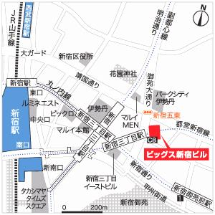

ルート① 都営新宿線「新宿三丁目」C８の改札を出て左手に進み２分。
通路正面にビックスビルの店舗案内があります。
（このルートをお奨めします）

ルート② 東京メトロ丸ノ内線・副都心線「新宿三丁目」駅直結（徒歩4分）

ルート➂ JR線他各線「新宿」駅より地下道で直結
（JR新宿駅東口・新南口より徒歩10分）

